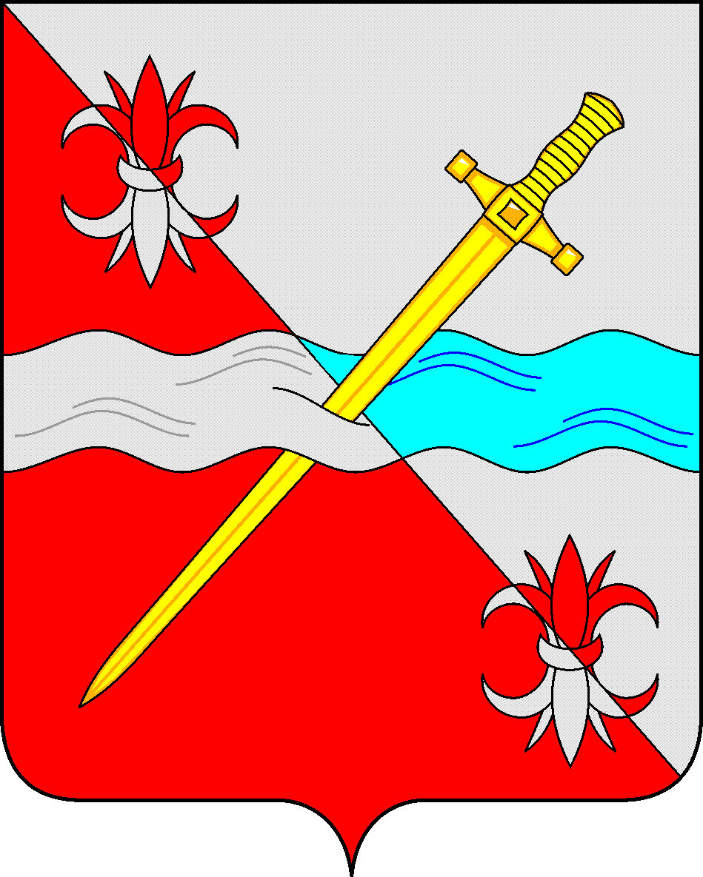

**СОВЕТ**

**депутатов Советского муниципального округа**

**Ставропольского края**

**РЕШЕНИЕ**

01 октября 2024 г. № 233

г. Зеленокумск

О безвозмездной передаче объектов водоснабжения (водоотведения), подлежащих безвозмездной передаче из муниципальной собственности Советского муниципального округа Ставропольского края в государственную собственность Ставропольского края.

Руководствуясь федеральными законами от 06 октября 2003 года № 131-ФЗ «Об общих принципах организации местного самоуправления в Российской Федерации», от 22 августа 2004 года № 122-ФЗ «О внесении изменений в законодательные акты Российской Федерации и признании утратившими силу некоторых законодательных актов Российской Федерации в связи с принятием федеральных законов «О внесении изменений и дополнений в Федеральный закон «Об общих принципах организации законодательных (представительных) и исполнительных органов государственной власти субъектов Российской Федерации» и «Об общих принципах организации местного самоуправления в Российской Федерации", от 26 июля 2006 года № 135-ФЗ «О защите конкуренции», Законом Ставропольского края от 20 декабря 2018 г. № 113-кз «О перераспределении полномочий по решению отдельных вопросов местного значения между органами местного самоуправления муниципальных образований Ставропольского края и органами государственной власти Ставропольского края» (далее – Закон), постановлением Правительства Ставропольского края от 26 января 2005 г. № 5-п «О Порядке подготовки документов для безвозмездной передачи имущества в связи с разграничением полномочий между органами государственной власти Ставропольского края и органами местного самоуправления муниципальных образований Ставропольского края», Уставом Советского муниципального округа Ставропольского края, Положением о порядке управления и распоряжения имуществом, находящимся в муниципальной собственности Советского муниципального округа Ставропольского края, утвержденным решением Совета депутатов Советского муниципального округа Ставропольского края от 25 апреля 2024 г. № 189, Совет депутатов Советского муниципального округа Ставропольского края

РЕШИЛ:

1. Передать из муниципальной собственности Советского муниципального округа Ставропольского края в государственную собственность Ставропольского края объекты водоснабжения (водоотведения), в соответствии с пунктом 2 настоящего решения.

2. Утвердить прилагаемый перечень муниципального имущества, подлежащего безвозмездной передаче из муниципальной собственности Советского муниципального округа Ставропольского края в государственную собственность Ставропольского края и необходимого для осуществления органами государственной власти Ставропольского края переданных полномочий органов местного самоуправления, указанных в статье 3 Закона.

3. Управлению имущественных и земельных отношений администрации Советского муниципального округа Ставропольского края в двухнедельных срок со дня утверждения передаточного акта внести изменения в реестр муниципальной собственности Советского муниципального округа Ставропольского края, исключив из него вышеуказанное имущество.

Председатель Совета депутатов

Советского муниципального округа

Ставропольского края Н.Н. Деревянко

Утвержден решением

Совета депутатов Советского

муниципального округа

Ставропольского края

от 01 октября 2024 г. № 233

Перечень

муниципального имущества, подлежащего безвозмездной передаче из муниципальной собственности Советского муниципального округа Ставропольского края в государственную собственность Ставропольского края и необходимого для осуществления органами государственной власти Ставропольского края переданных полномочий органов местного самоуправления, указанных в статье 3 Закона

|  |  |  |  |  |  |  |  |  |  |  |  |
| --- | --- | --- | --- | --- | --- | --- | --- | --- | --- | --- | --- |
| № п/п | Наименование имущества | Вид имущества (движимое/недвижимое) | Основная техническая характеристика объекта (площадь, протяженность, объем) | Адрес местонахождения имущества | Кадастровый номер объекта | Регистрация права муниципальной собственности на объект (регистрационный номер ЕГРН) | Кадастровый номер земельного участка, на котором расположен объект | Регистрация права муниципальной собственности на земельный участок (регистрационный номер ЕГРН) | Балансодержатель (наименование, вид права, регистрационный номер ЕГРН ) | Наличие в реестр муниципального имущества (реестровый номер) | Подтверждение фактического использования в схеме водоснабжения (водоотведения) (используется/не используется) |
| 1. | Артскважина № 13 | недвижимое | 125 | Российская Федерация, Ставропольский край, Советский р-н, с. Солдато-Александровское, ул. Мельничная, 53 | 26:27:111203:246 | № 26:27:111203:246-26/476/2024-1 | 26:27:111203:24 | 26:27:111203:24-26/096/2024-2 | ТО АСМО СК в с. Солдато-Александровском | нет | используется |
| 2. | Канализационная насосная станция | недвижимое | 10 | Российская Федерация, Ставропольский край, Советский р-н, с. Солдато-Александровское, ул. Кооперативная, 8 | 26:27:110604:762 | № 26:27:110604:762-26/476/2024-1 | 26:27:110604:538 | 26:27:110604:538-26/094/2024-1 | ТО АСМО СК в с. Солдато-Александровском | нет | используется |
| 3. | Канализационная насосная станция | недвижимое | 10 | Российская Федерация, Ставропольский край, Советский р-н, с. Солдато-Александровское, ул. Шоссейная, 35Г | 26:27:111008:335 | № 26:27:111008:335-26/476/2024-1 | 26:27:111008:7 |  | ТО АСМО СК в с. Солдато-Александровском | нет | используется |
| 4. | Канализационные сети (сбросные) асбестоцемент | недвижимое | 2628 | Российская Федерация, Ставропольский край, Советский р-н, с. Солдато-Александровское, (при въезде в село за ОСК) | 26:27:000000:6212 | № 26:27:000000:6212-26/476/2024-1 |  |  | ТО АСМО СК в с. Солдато-Александровском | нет | используется |
| 5. | Внеплощадный сборный коллектор | недвижимое | 1954 | Российская Федерация, Ставропольский край, Советский р-н, с. Солдато-Александровское, ул. Мелиораторов, Шоссейная, Кооперативная | 26:27:000000:6210 | № 26:27:000000:6210-26/476/2024-1 |  |  | ТО АСМО СК в с. Солдато-Александровском | нет | используется |
| 6 | Внеплощадная напорная канализация | недвижимое | 1423 | Российская Федерация, Ставропольский край, Советский р-н, с. Солдато-Александровское, ул. Шоссейная | 26:27:000000:6230 | 26:27:000000:6230-26/476/2024-1 |  |  | ТО АСМО СК в с. Солдато-Александровском | нет | используется |
| 7. | Водопроводная сеть | недвижимое | 853 | Российская Федерация, Ставропольский край, Советский р-н, с. Солдато-Александровское, по ул. Крупской от № 128 до № 176; от скважины 2346 пер. Мирный до ул. Крупской, № 128 | 26:27:000000:6211 | 26:27:000000:6211-26/476/2024-1 |  |  | ТО АСМО СК в с. Солдато-Александровском | нет | используется |
| 8. | Хозфекальная канализация 700 п/м | недвижимое | 612 | Российская Федерация, Ставропольский край, Советский р-н, с. Солдато-Александровское, ул. Шоссейной | 26:27:000000:6207 | 26:27:000000:6207-26/476/2024-1 |  |  | ТО АСМО СК в с. Солдато-Александровском | нет | используется |
| 9. | Линия ВЛ 10 кв 4Ф | недвижимое | 377 | Российская Федерация, Ставропольский край, Советский р-н, с. Солдато-Александровское, 0,5 км от южной окраины села | 26:27:111203:245 | 26:27:111203:245-26/476/2024-1 |  |  | ТО АСМО СК в с. Солдато-Александровском | нет | используется |
| 10. | Водонапорная башня | недвижимое | 25 | Ставропольский край, р-н Советский, х Петровский | 26:27:120504:781 | 26:27:120504:781-26/476/2024-1 | 26:27:120504:779 | 26:27:120504:779-26/108/2024-2 | ТО АСМО СК в с. Солдато-Александровском | нет | используется |
| 11. | Земельный участок | недвижимое | 292+/-6 | Установлено относительно ориентира, расположенного в границах участка. Ориентир Ставропольский край, Советский район, территория СПК колхоза «Русь» земли МО. Почтовый адрес ориентира: Российская Федерация, Ставропольский край, Советский район |  |  | 26:27:111203:24 | 26:27:111203:24-26/096/2024-2 | ТО АСМО СК в с. Солдато-Александровском |  | используется |
| 12. | Земельный участок | недвижимое | 78+/-3 | Российская Федерация, Ставропольский край, Советский р-н, с. Солдато-Александровское, ул. Кооперативная, по смежеству с домом № 8 |  |  | 26:27:110604:538 | 26:27:110604:538-26/094/2024-1 | ТО АСМО СК в с. Солдато-Александровском |  | используется |
| 13. | Земельный участок | недвижимое | 342+/-6 | Ставропольский край, р-н Советский, х Петровский |  |  | 26:27:120504:779 | 26:27:120504:779-26/108/2024-2 | ТО АСМО СК в с. Солдато-Александровском |  | используется |